**Меры поддержки участников СВО и их семей**

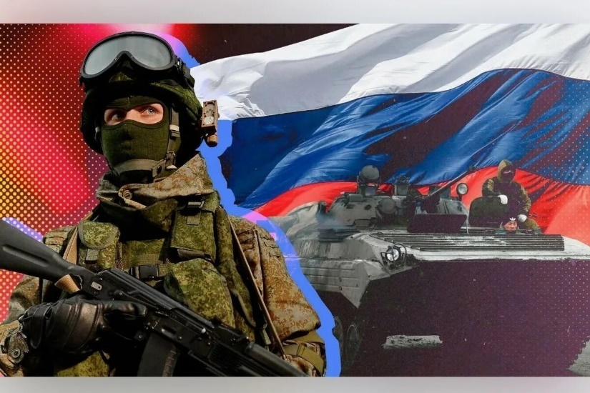

Материалы о региональных мерах поддержки участников СВО и их семей размещены на сайте «Открытый регион Амурская область» по ссылке: <https://or28.amurobl.ru/navigator/form/>.